Сетка непосредственно организованной деятельности
Средней группы № 10
МАДОУ № 48 (корпус № 2)
на 2022-2023 уч.год

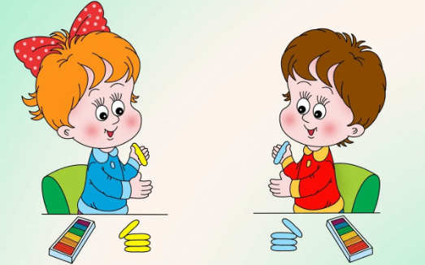

Группы  Дни недели |  | № 10 (средняя гр.)
Понедельник | I | 09⁰⁵ – 09²⁵  Музыка
09⁴⁵-10⁰⁵
Познавательное развитие (ознакомление с окружающим: ПО (1,3 нед.) /МП (2,4 нед.)
Вторник | I | 09⁰⁰ – 09²⁰  Лепка (1,3 нед.)  Аппликация (2,4 нед.)
10⁰⁰-10²⁰
^{Физкультура (на прогулке)}
Среда | I | 09⁰⁰ – 09²⁰  ФЭМП
09³⁰-09⁵⁰
Физкультура
(зал)
Четверг | I | 09⁰⁰ – 09²⁰  Развитие речи
09³⁰-09⁵⁰
Рисование
 | II | 15⁴⁰-16⁰⁰  Физкультура  (зал, инструктор)
Пятница | I | 09⁰⁰-09²⁰  Познавательное развитие (региональный компонент)
09⁴⁰⁻10⁰⁰
Музыка

